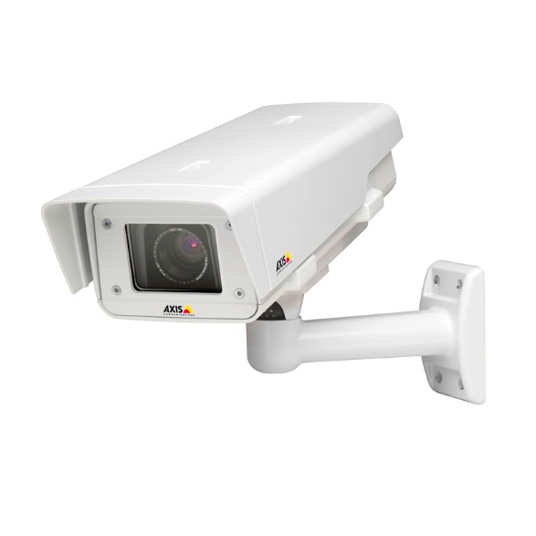

KLAUZULA INFORMACYJNA DOTYCZĄCA PRZETWARZANIA WIZERUNKU (MONITORING WIZYJNY)

Zgodnie z art. 13 ust. 1 i 2 Rozporządzenia Parlamentu Europejskiego i Rady (UE) 2016/679 z dnia 27 kwietnia 2016 roku w sprawie ochrony osób fizycznych w związku z przetwarzaniem danych osobowych i w sprawie swobodnego przepływu takich danych oraz uchylenia dyrektywy 95/46/WE (dalej RODO), obowiązującego od 25 maja 2018 r., informuję, iż:
1) Administratorem Pani/Pana danych osobowych w postaci wizerunku jest Administracja Budynków Komunalnych Sp. z o.o. w Walimiu, ul. Długa 8, 58-320 Walim
2) W podmiocie jest wyznaczona osoba nadzorująca przestrzeganie zasad ochrony danych - kontakt z Inspektorem Ochrony Danych – e-mail: aleksandra@eduodo.pl lub iod@eduodo.pl
3) Pani/Pana dane osobowe w postaci wizerunku przetwarzane będą na podstawie art. 6 ust. 1 lit. c ogólnego rozporządzenia Parlamentu Europejskiego i Rady UE o ochronie danych osobowych z dnia 27 kwietnia 2016 r., w celu:
a) rejestracji zdarzeń, celem zapewnienia bezpieczeństwa osobom przebywającym w budynku oraz najbliższym otoczeniu budynku Administracji Budynków Komunalnych Sp. z o.o. w Walimiu
b) zapewnienia bezpieczeństwa infrastruktury i zasobów należących do Administracji Budynków Komunalnych Sp. z o.o. w Walimiu
4) Odbiorcami Pani/Pana danych osobowych będą:
a) organy władzy publicznej oraz podmioty wykonujące zadania publiczne lub działających na zlecenie organów władzy publicznej, w zakresie i w celach, które wynikają z przepisów powszechnie obowiązującego prawa,
b) inne podmioty, które na podstawie stosownych umów podpisanych z Administracją Budynków Komunalnych Sp. z o.o. w Walimiu przetwarzają dane osobowe dla których Administratorem jest Dyrektor placówki celem realizacji zadań serwisowych urządzeń rejestrujących.
5) Pani/Pana dane osobowe w postaci wizerunku przechowywane będą maksymalnie przez okres 30 dni
6) Ma Pani/Pan prawo do żądania od Administratora:
a) dostępu do swoich danych
b) do ograniczenia przetwarzania
c)do wniesienia sprzeciwu wobec przetwarzania danych na podstawie uzasadnionego interesu Administratora – przestaniemy przetwarzać Pani/Pana dane w tym zakresie, chyba że będziemy w stanie wykazać, że są one nam niezbędne do realizacji zadania narzuconego przez powszechnie obowiązujące prawo,
W celu skorzystania z praw określonych powyżej (lit. a-c) należy skontaktować się z Administratorem lub z Inspektorem Danych Osobowych.
7) Ma Pani/Pan prawo wniesienia skargi do organu nadzorczego, gdy uzna Pani/Pan, że przetwarzanie Pani/Pana danych osobowych narusza przepisu ustawy o ochronie danych osobowych, a od 25 maja 2018 r. Rozporządzenia Parlamentu Europejskiego i Rady (UE) 2016/679 z dnia 27 kwietnia 2016 roku w sprawie ochrony osób fizycznych w związku z przetwarzaniem danych osobowych i w sprawie swobodnego przepływu takich danych oraz uchylenia dyrektywy 95/46/WE.

